上海应用技术大学
重点学科企业数据库项目
系统用户手册

系统建设单位 | 北京科华万象科技有限公司
技术支持单位 | 北京科华万象科技有限公司

版本控制
文档信息
文档类别 | 用户文档
文档编号 | 202211181006
版本 | 1.0
项目名称 | 上海应用技术大学重点学科企业数据库项目
文档名称 | 用户手册
编写负责人/编写时间 | 赵大川/20221121
审核负责人/审核时间 | 黄菲/20221121
批准人/批准时间 | 黄菲/20221121

变更记录
日期 | 版本号 | 变更内容 | 修订者
2022.11.18 | 1.0 | 新建 | 赵大川

目 录

一、 系统简介 1
二、 主要功能 1
三、 使用方法 1
4.1 注册及登录 1
4.2 菜单栏 3
4.3 专利搜索 4
4.4 创新主体搜索 5
4.5 数据看板 5
4.6 专利列表页 6
4.7 专利详情页 9
4.8 创新主体页 10
4.9 创新能力评价报告 13
四、 技术支持 30

- 系统简介
《上海应用技术大学重点学科企业数据库》全面收集了上海应用技术大学的香料香精化妆品、药物化工、能源与环境化工、功能材料化工等重点学科的专利技术，提供专利的搜索、筛选、浏览、分析和下载等功能；
《上海应用技术大学重点学科企业数据库》还全面收录了各重点学科的国内企业信息。针对您所关注的专利技术，数据库能够智能匹配产业链上的优秀企业，并给出此类技术转移转化的推荐目标。
- 主要功能

系统主要功能如下：
系统模块 | 模块内容
注册及登录 | 提供系统用户注册及登录功能
菜单栏 | 提供系统主要功能菜单
专利搜索 | 提供专利搜索功能
创新主体搜索 | 提供创新主体搜索功能
数据看板 | 提供数据库整体情况的可视化看板
专利列表页 | 提供专利列表展示和转移转化推荐主体功能
专利详情页 | 提供专利详情展示和转移转化推荐主体功能
创新主体页 | 提供创新主体详情展示和生成评价报告功能
创新能力评价报告 | 提供可查看和下载的创新能力评价报告
- 使用方法

  - 注册及登录
打开系统网址（https://sit.parkip.cn）：
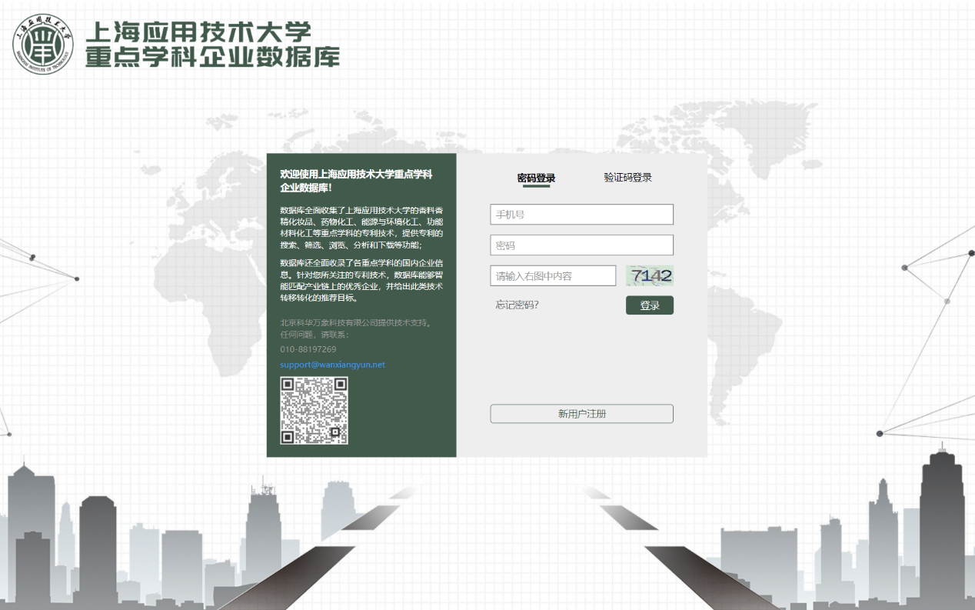
点击“新用户注册”，使用手机号接受验证码并进行注册：
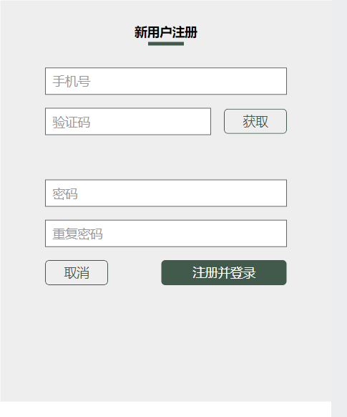
注册后使用该手机号，以验证码或密码方式登录：
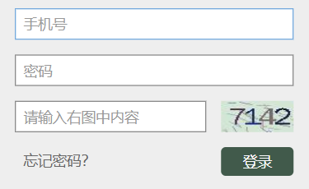
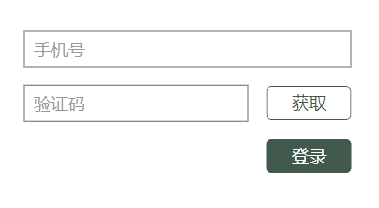
若忘记了密码，也可以点击文字链接来找回：
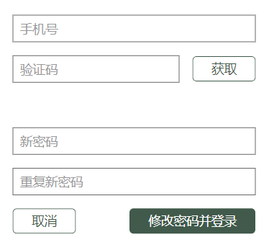
  - 菜单栏
登录系统后，可使用菜单栏在各个模块间进行跳转，或获取帮助等相关信息：
搜索菜单，可提供视图搜索、向导搜索、高级搜索、法律信息搜索、专业搜索和号码批量搜索等功能。点击系统logo可以返回首页。
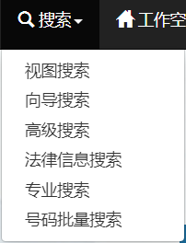
工作空间菜单，可以查看自己有权限访问的数据库，查看自己的专利文件夹、操作历史和搜索策略，以及了解自己的动态监控项目。
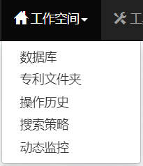
工具菜单，可以查看各种分类和字段表，包括国际专利分类表、外观设计分类表、国民经济分类代码表、国家/地区代码表、专利搜索基础字段表等。
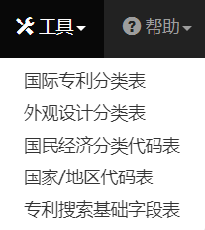
  - 专利搜索
首页的专利搜索功能，可以按照全部学科或者香料香精化妆品、药物化工、能源与环境化工、功能材料化工等任一学科来搜索专利。
同时，输入的搜索关键词或表达式可以针对全部字段、关键词、申请人/专利权人、发明人、地址、代理机构/代理人、IPC分类或专利号码中的任意一个。
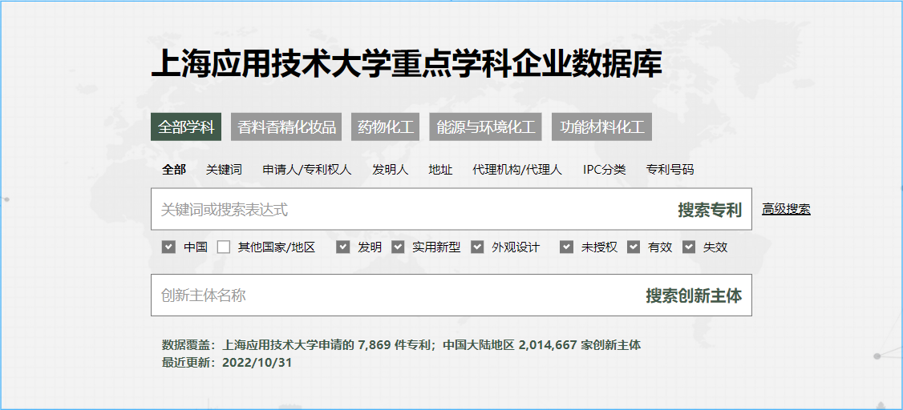
如果希望执行更加复杂的专利搜索，还可以点击高级搜索来进入高级搜索页面来操作。
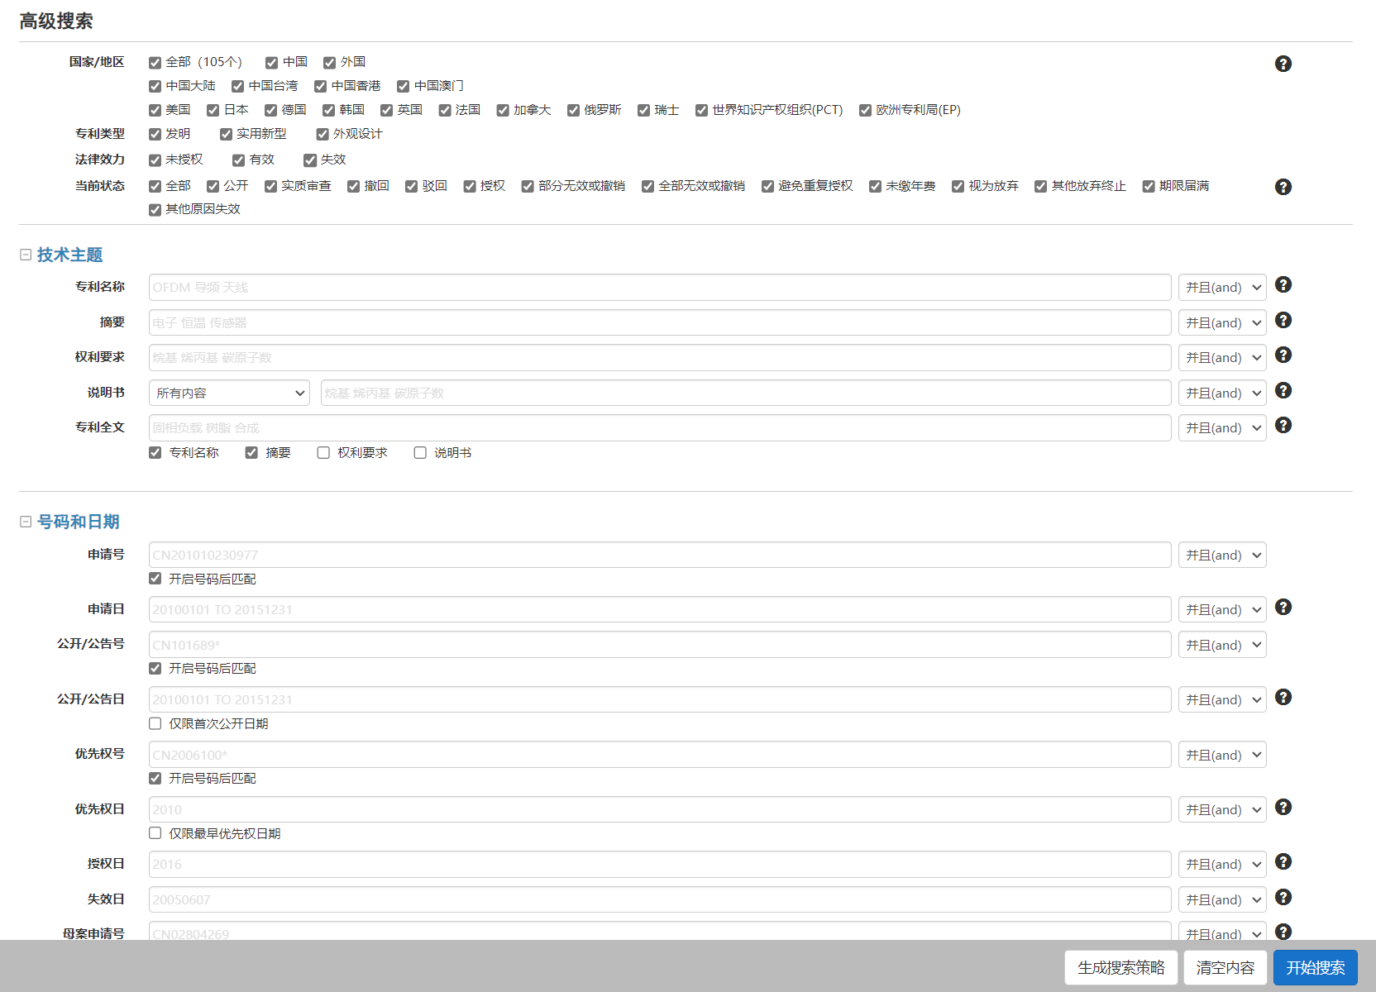
  - 创新主体搜索
首页的创新主体搜索功能，可以搜索到系统收录的200万家以上中国大陆地区创新主体。只需输入创新主体名称，系统会自动提示匹配的主体，然后选择该主体来搜索即可。
  - 数据看板
首页的数据看板功能，可以查看数据库内所有专利的保护状态、各类别专利数量、专利质量指数、专利学科分布、国内申请人排名、国内出让人排名、专利发明人关系、申请和授权趋势、专利寿命分布、近期申请和授权动态等信息。
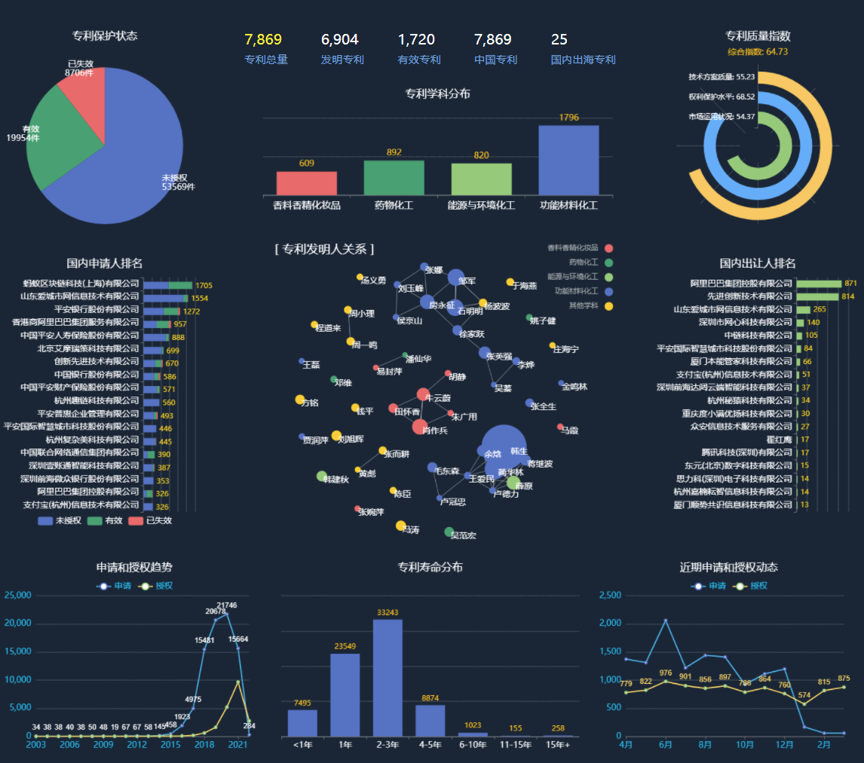
  - 专利列表页
专利列表页为执行完专利搜索后进入的页面。在本页面中可以执行二次搜索或过滤；
可以针对搜索结果进行按照专利类型、法律效力的筛选；
可以针对专利所属国家/地区、专利权人所在国家/地区、专利权人、申请人、发明人、代理机构、申请日、首次公开日、IPC等多个字段的快速统计和筛选；
可以针对搜索结果按照专利族进行扩展和合并；
可以点击数据库导航来查看特定学科的专利；
可以调整展示模式，在阅读、列表或图形模式间切换；
可以切换排序方式，可以切换每页显示的件数，可以选择所需数据并设置显示字段、高亮状态，或进行标引，或导入到新的数据库或个人文件夹，或进行下载，或进行分析。
有权限的用户还可以删除不需要的专利。
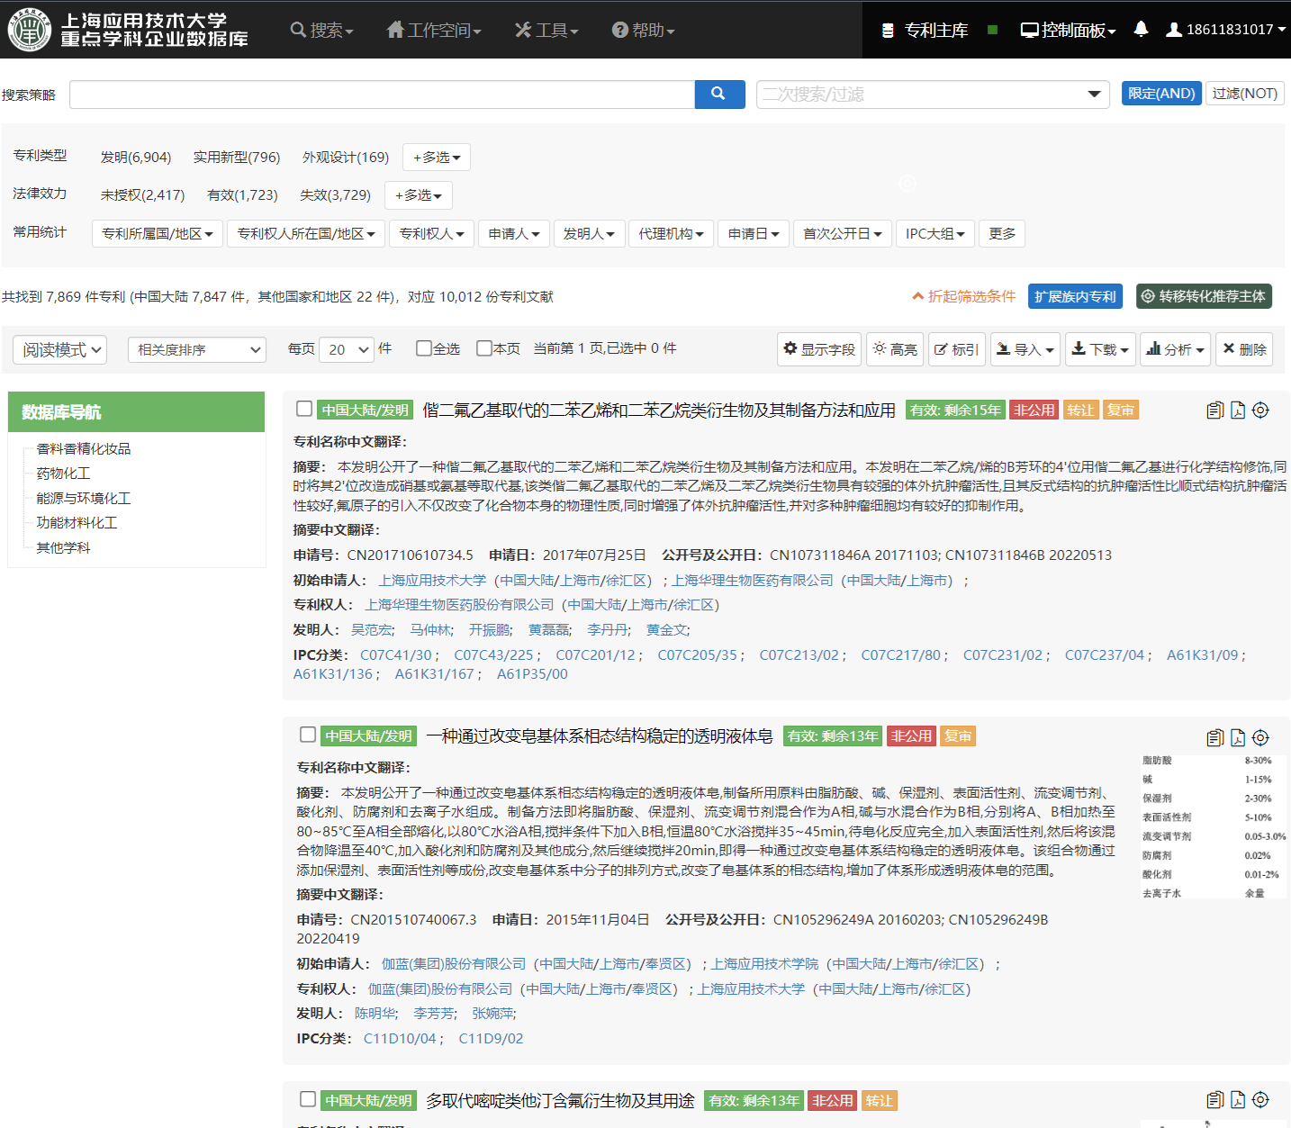
最重要的，可以点击右上角的“转移转化推荐主体”按钮来获取针对整个列表的推荐主体，或者点击某件专利右上角的相应图标来获取针对该专利的推荐主体。推荐主体将以弹框的形式来展示，其中以卡片方式列出了每家推荐主体的logo、名称、创新力指数、所属行业和所属技术领域。
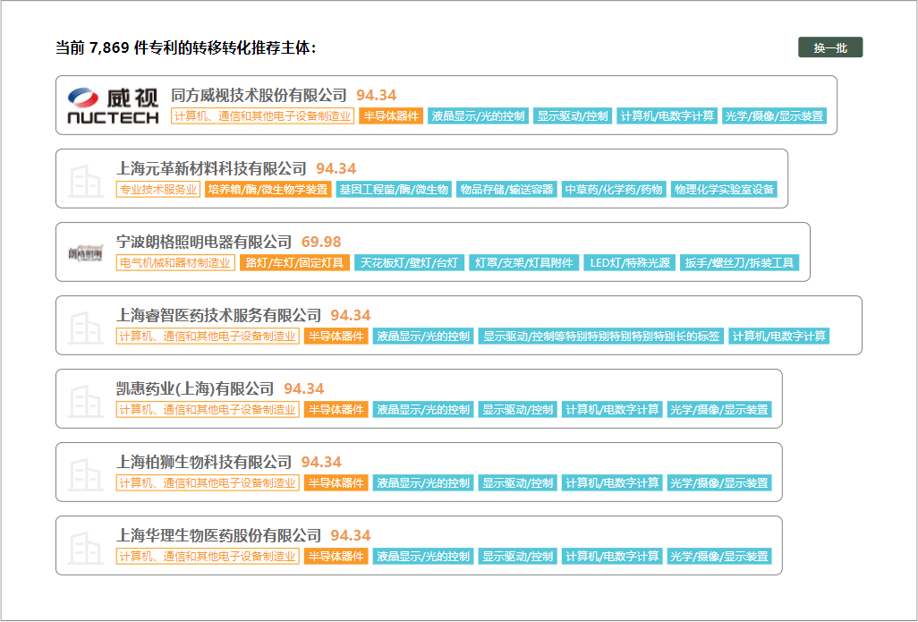
在弹框中点击换一批按钮可以查看更多推荐主体，直至没有更多可推荐的主体为止：
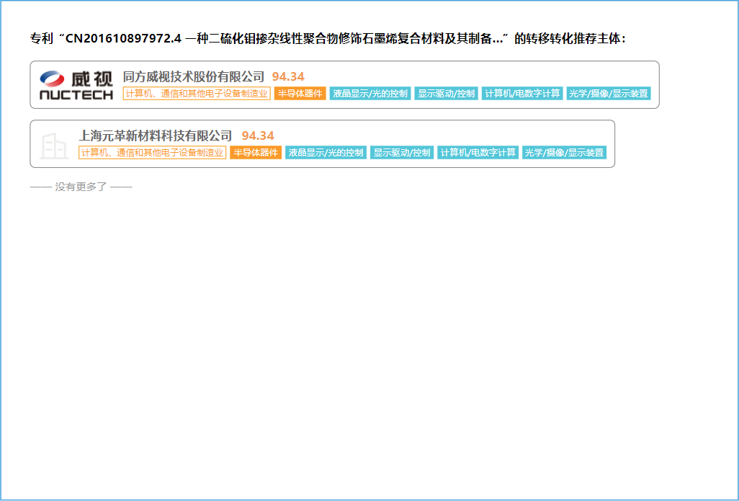
某些情形下，点击按钮后，将在出现弹框后仍需一段时间来展示推荐的创新主体。此时只需稍等即可。
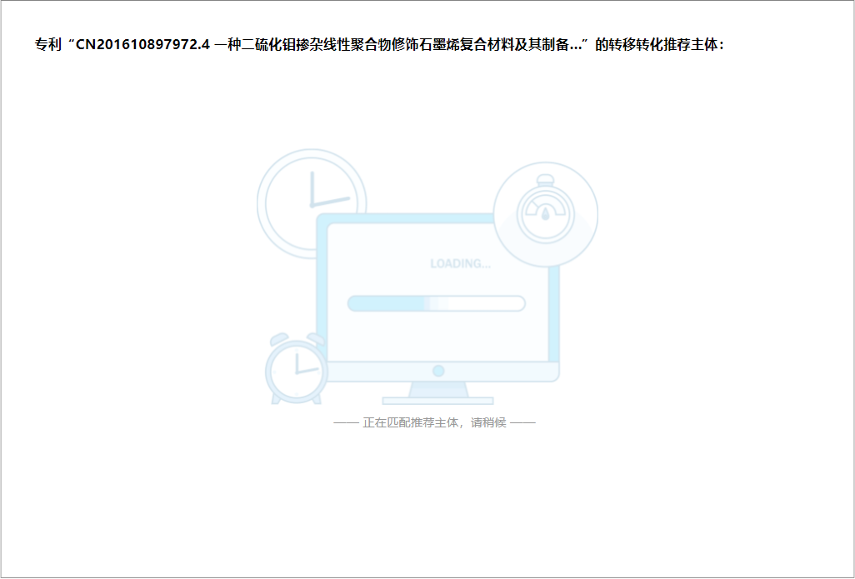
另一些情形下，点击按钮后，可能没有任何值得推荐的创新主体。您可以切换到其他专利或列表并重试。
  - 专利详情页
在专利列表页中点击任意一件专利名称，可以打开该专利的详情页。
在详情页中，可以查看专利相关的所有详细信息。
这些信息中，首先包括专利所属国家/地区、专利类型、申请号、专利名称，以及专利相关的重要信息标签，以及用星级（最高五星）显示的专利质量指数；
进一步地，还可以在左侧菜单中按照基本信息、权利要求、说明书、附图、法律信息、复审/无效、专利家族、引用与被引、专利评价、PDF全文等角度查看相关信息。
进一步地，还可以在专利标引菜单中进行本专利的标引工作。
有需要的话，还可以在右上角通过专利高亮按钮设置高亮功能。
与专利列表页类似，也可以点击本页面右上角的转移转化推荐主体，系统会出现和专利列表页一样的弹框，并给出转移转化的推荐主体卡片。
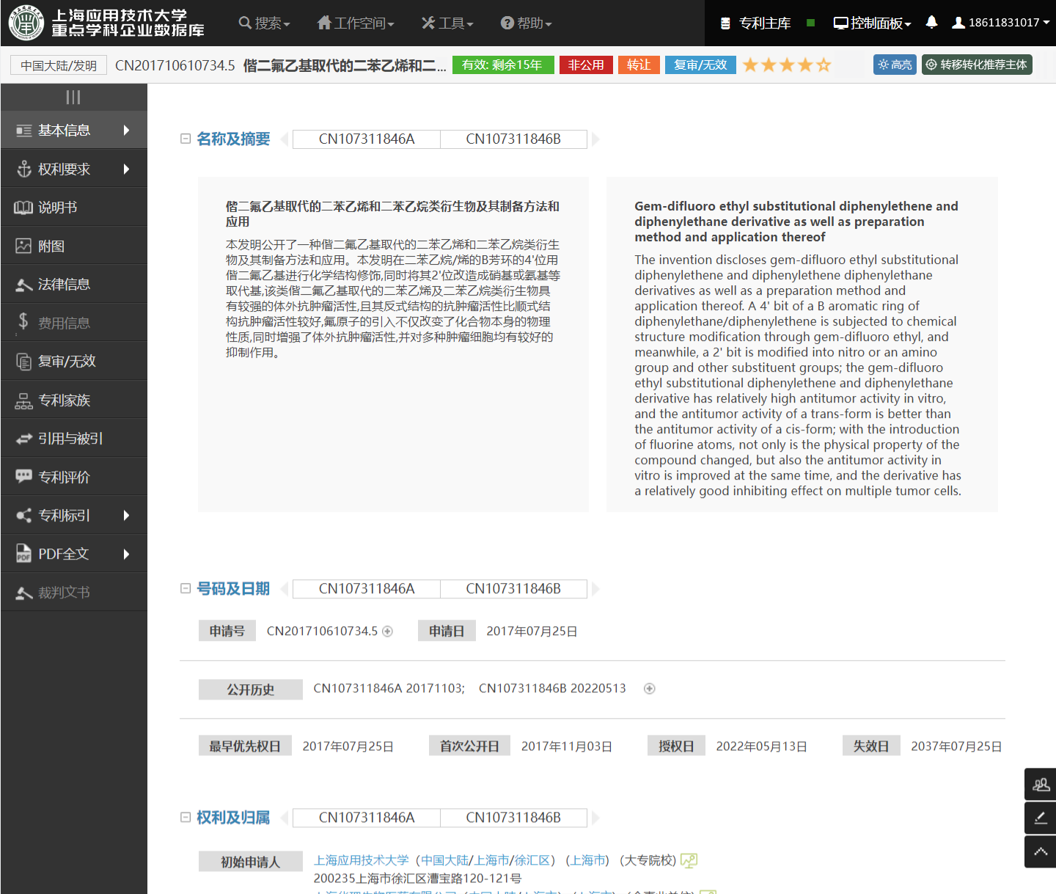
  - 创新主体页
无论是在首页搜索创新主体，或者点击转移转化推荐主体卡片，都可以进入到创新主体页。
创新主体页提供了有关该推荐创新主体的所有详细信息。这些信息首先包括其卡片信息以及其中文曾用名和英文名等；
还包括其基本信息如注册资本、类型、成立日期、统一社会信用代码、所属地区、官网、纳税人识别号、城市、电话、组织机构代码、地址、邮箱、简介等；
还包括其创新能力信息，包括其综合创新力和创新产出力、成果转化力、创新技术水平、市场覆盖力、创新驱动力、行业影响力、成果保护力和创新活跃度这八大维度的创新能力信息；
还包括其技术信息，包括技术发源地、所属行业、所属技术领域；
还包括其创新人才信息，包括创新人才数量和主要创新人才的信息卡片；
还包括其竞争与合作信息，展示其技术引进（采购）、技术引进（使用）、技术改进、合作伙伴、竞争对手、成果转移（转让）、成果转移（许可）、技术影响、质押融资服务机构等；
还包括其主要代理机构的信息卡片；
还包括其专利申请信息，如已公开专利申请、专利类型分布、专利法律效力、最早专利公开、专利公开趋势、专利全球布局、其他专利指标（包括专利活跃度、发明授权比、平均维持年限、平均剩余寿命、领域内优质专利、技术标准专利、获奖专利、海关备案专利、涉诉专利）；
还包括其商标申请信息，如已公开商标申请、主要商标分类、商标法律效力、其他商标指标（包括商标活跃度、商标注册比）。
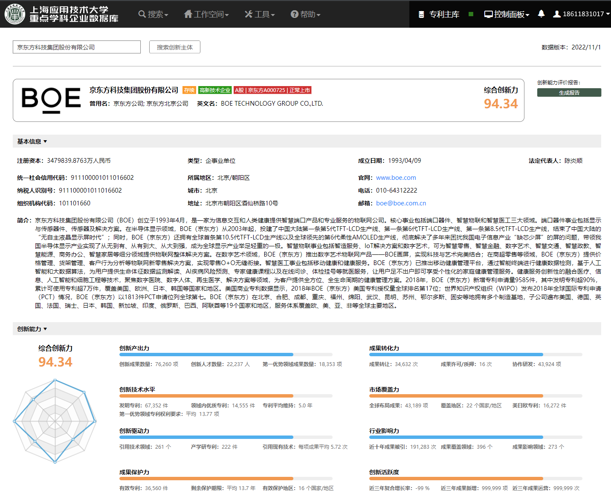
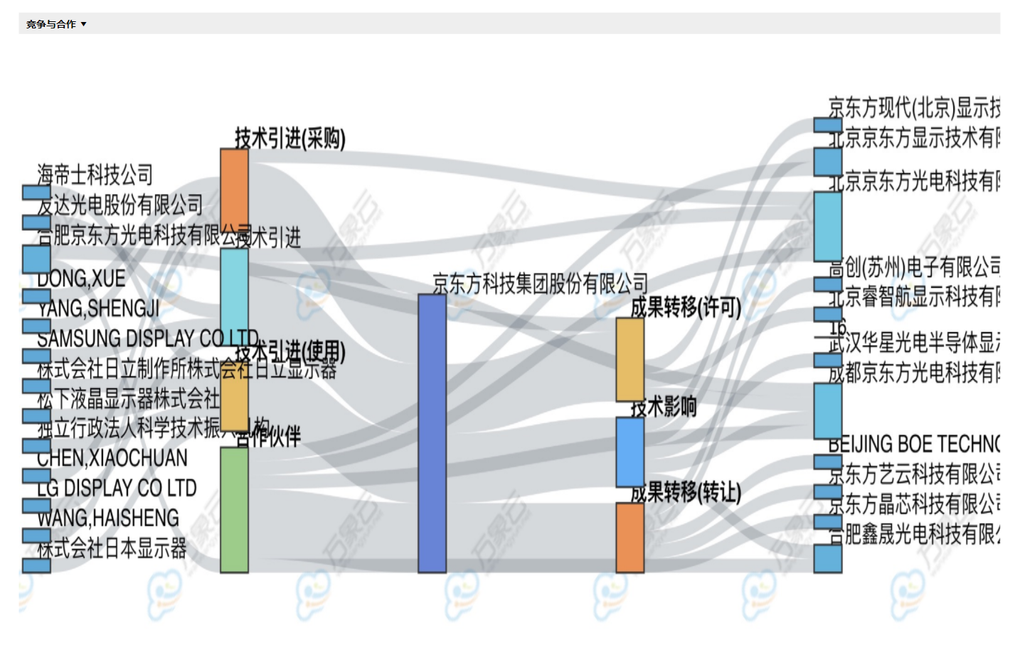
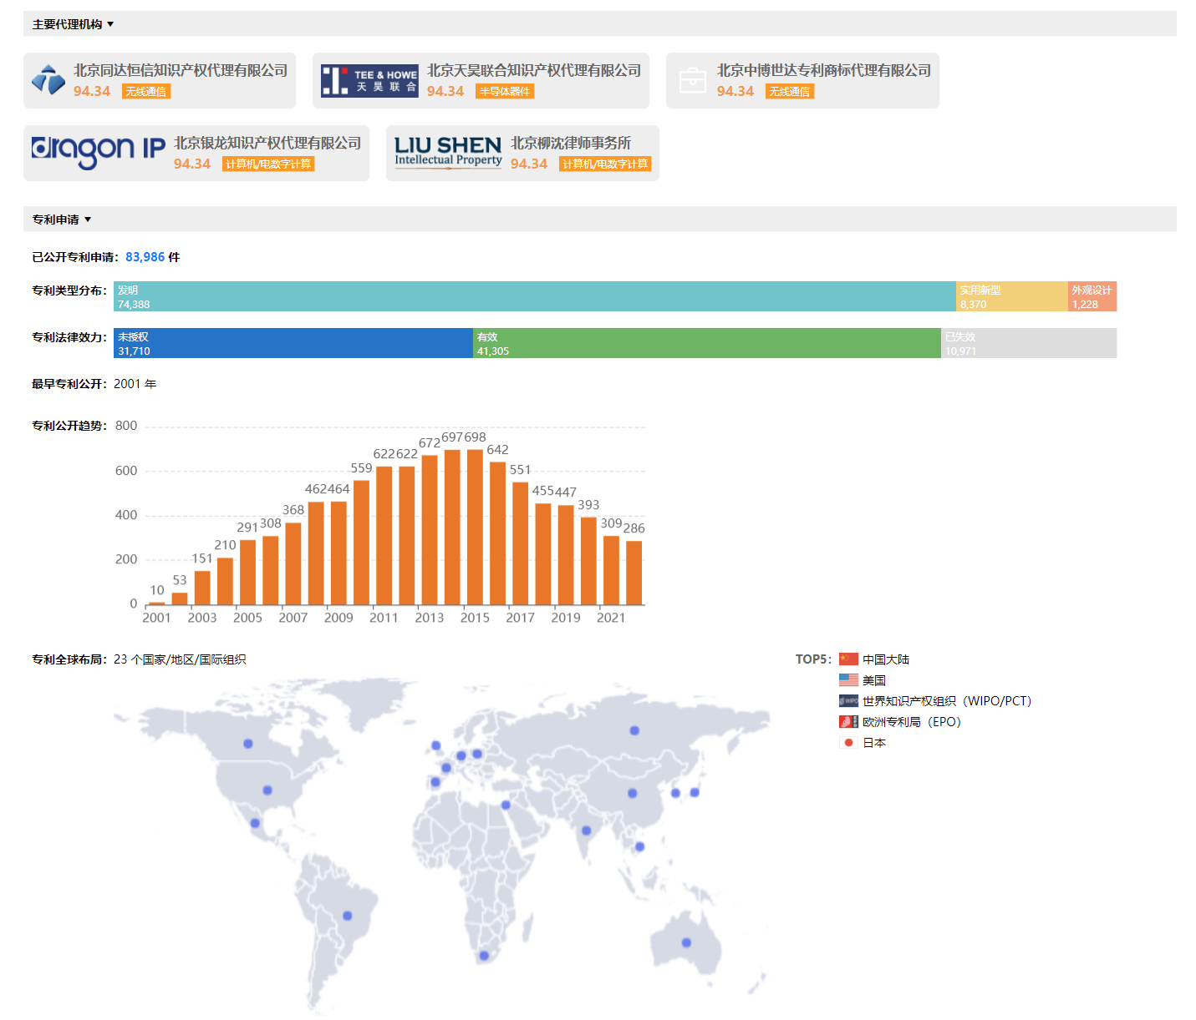
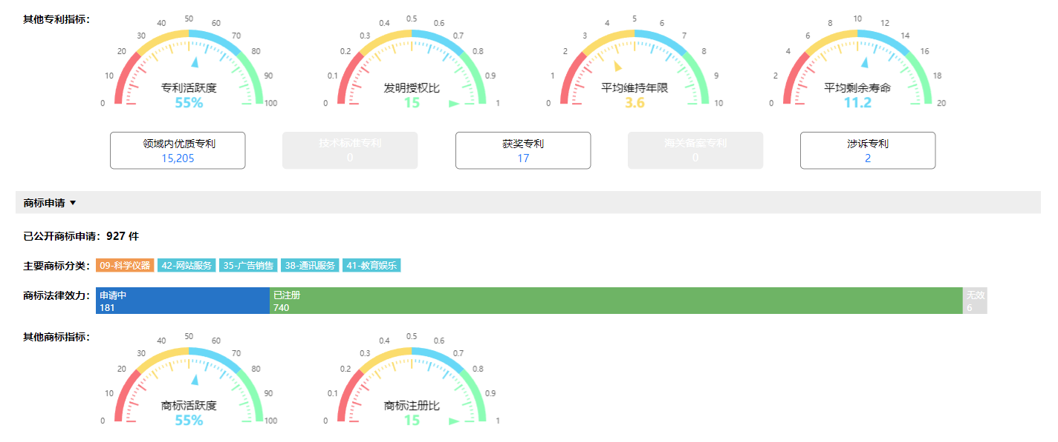
  - 创新能力评价报告
在创新主体页点击右上角的生成报告按钮，即可生成创新能力评价报告。
创新能力评价报告首先提供了与创新主体页一致的各项信息；同时还会针对其创新能力的主要指标，给出与所属行业或技术领域的中值水平相对比，是否具备优势与劣势的相关信息。
创新能力评价报告为PDF格式，可在线打开查看或下载。
以下是一份典型的评价报告（数据为测试用非真实数据，仅供参考）：
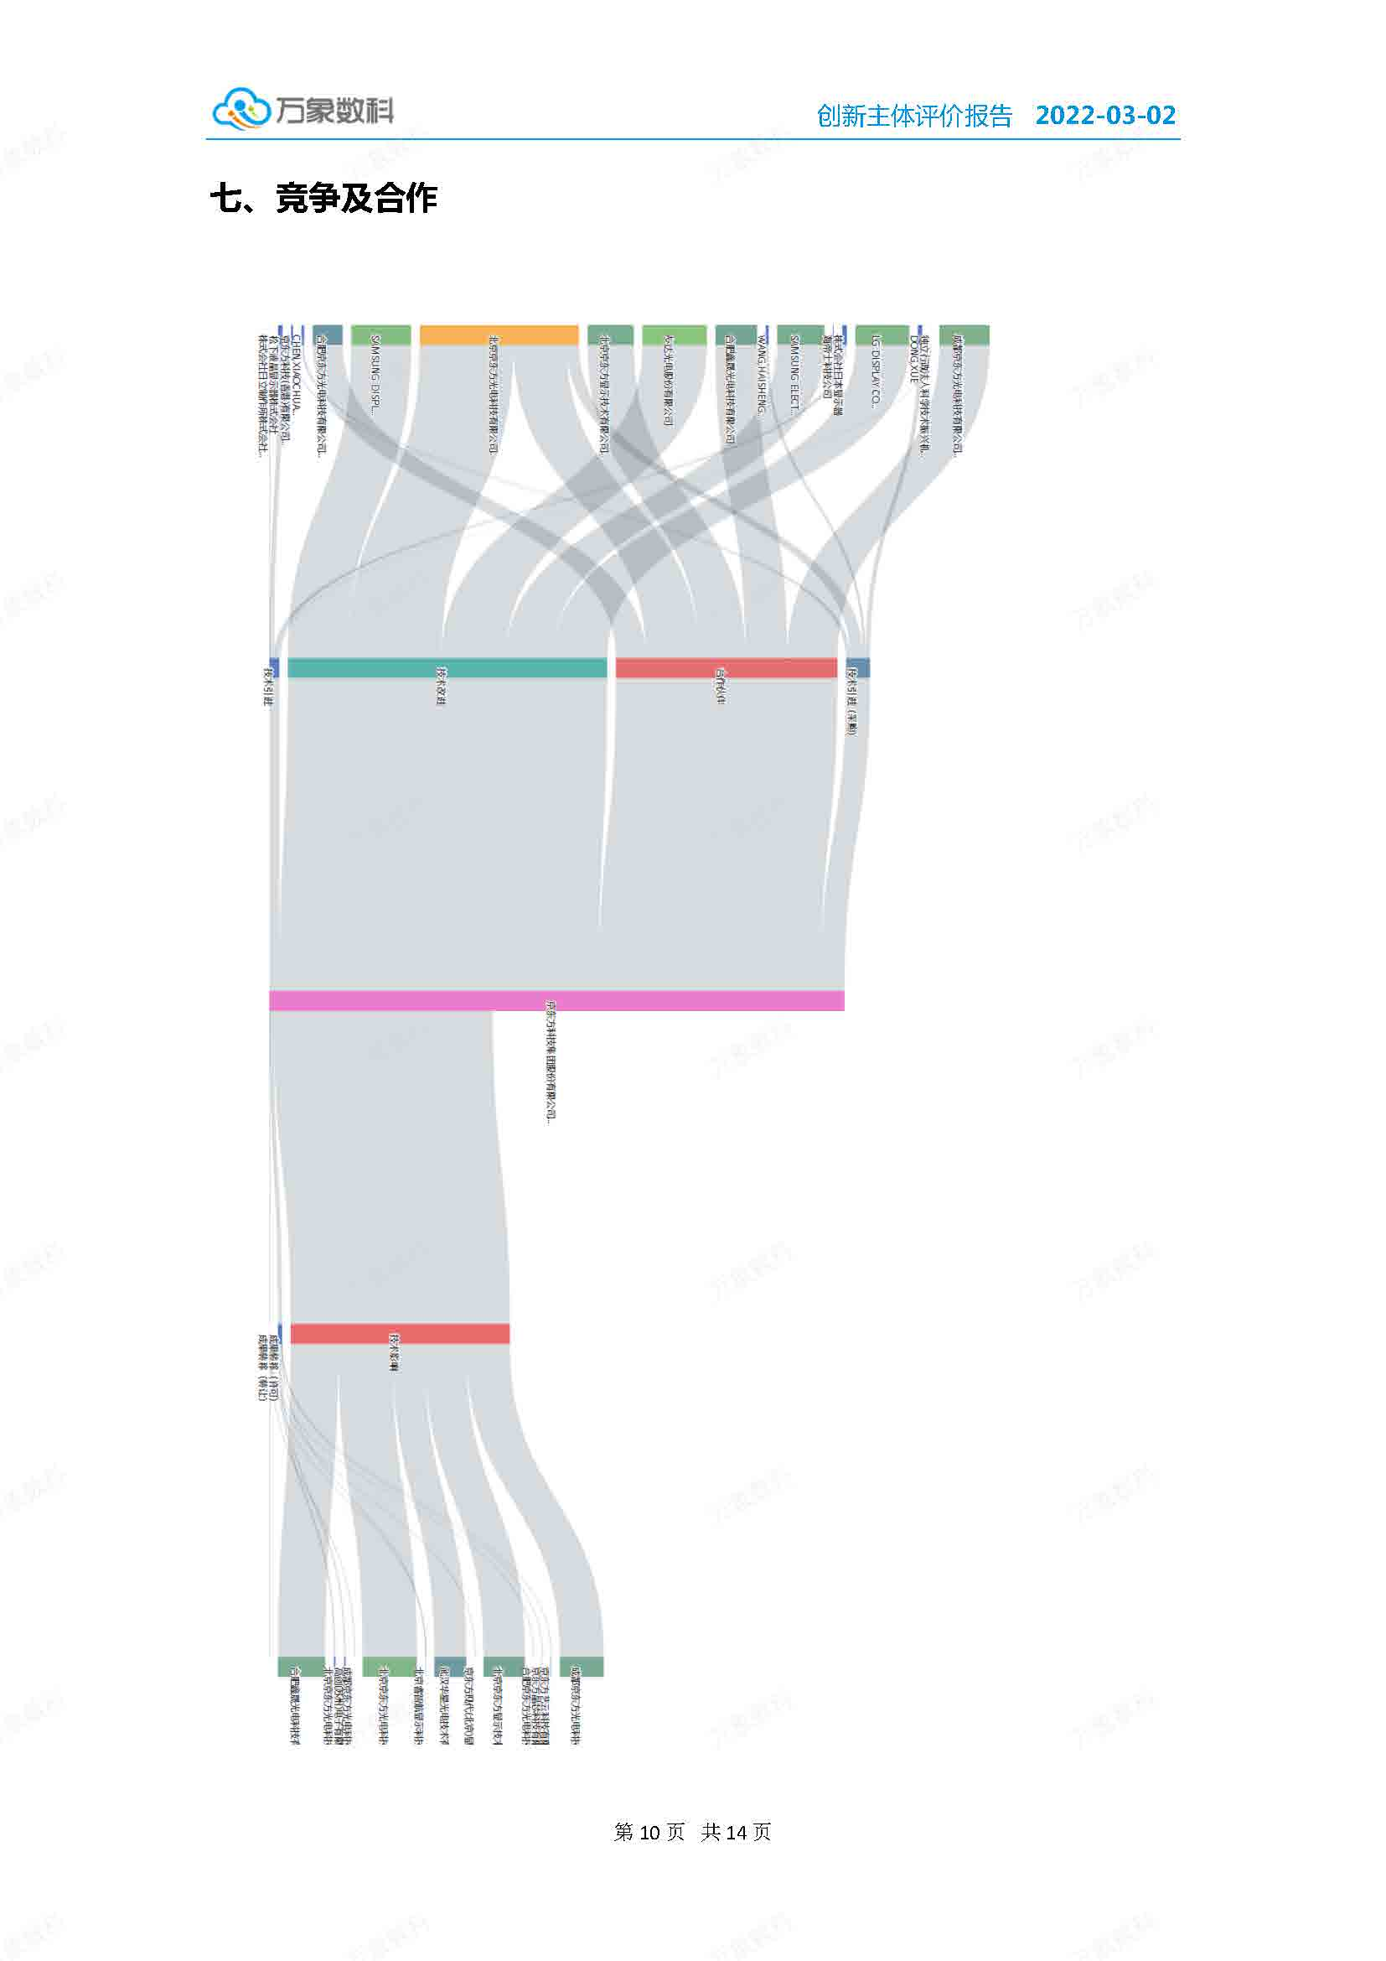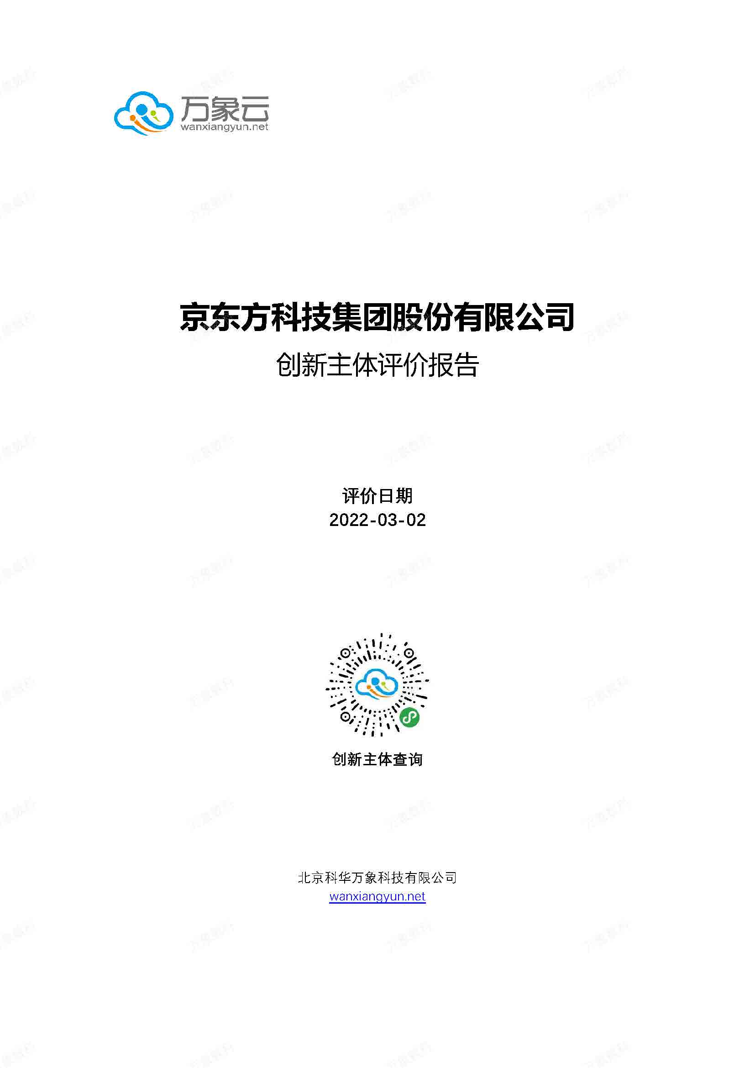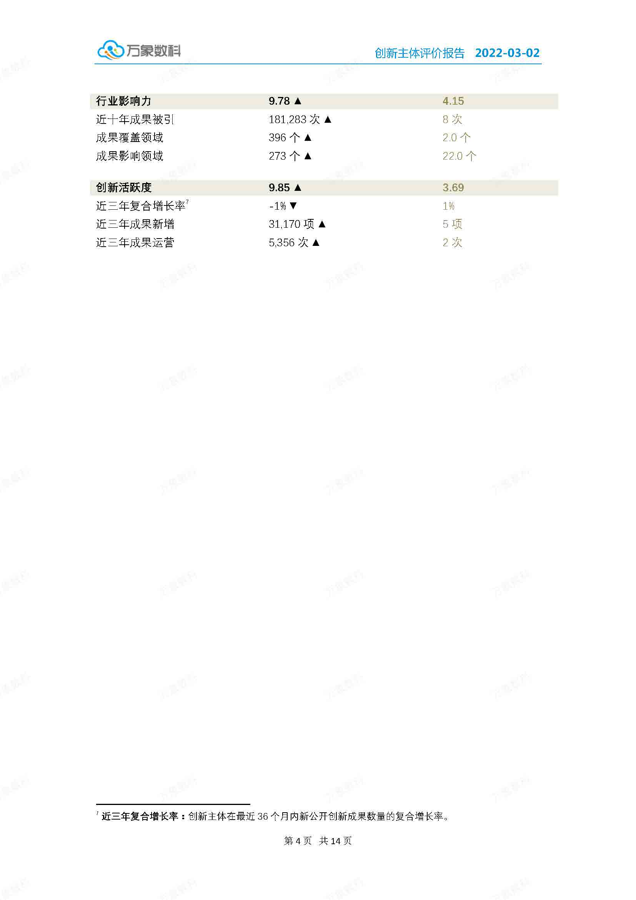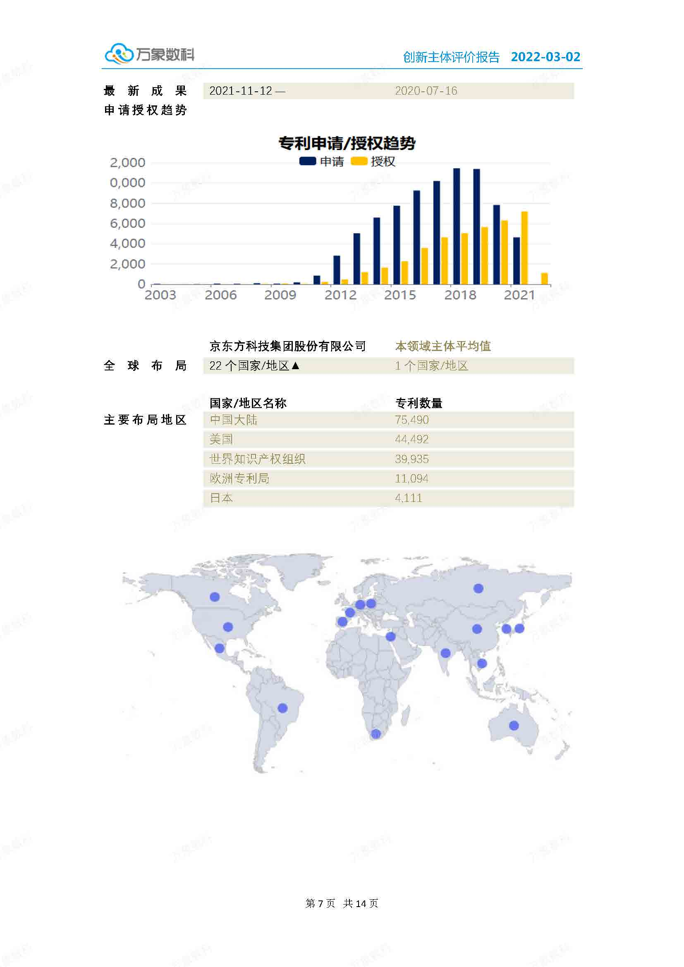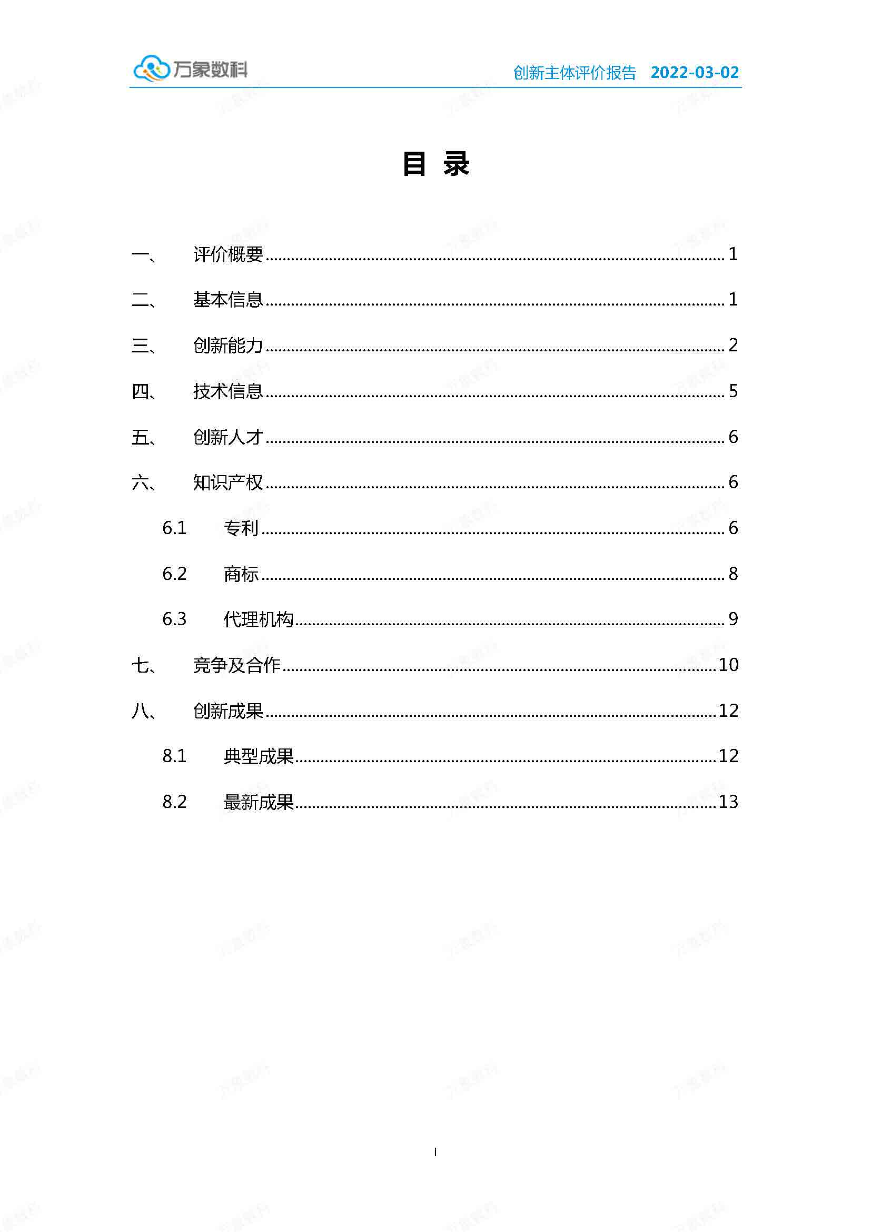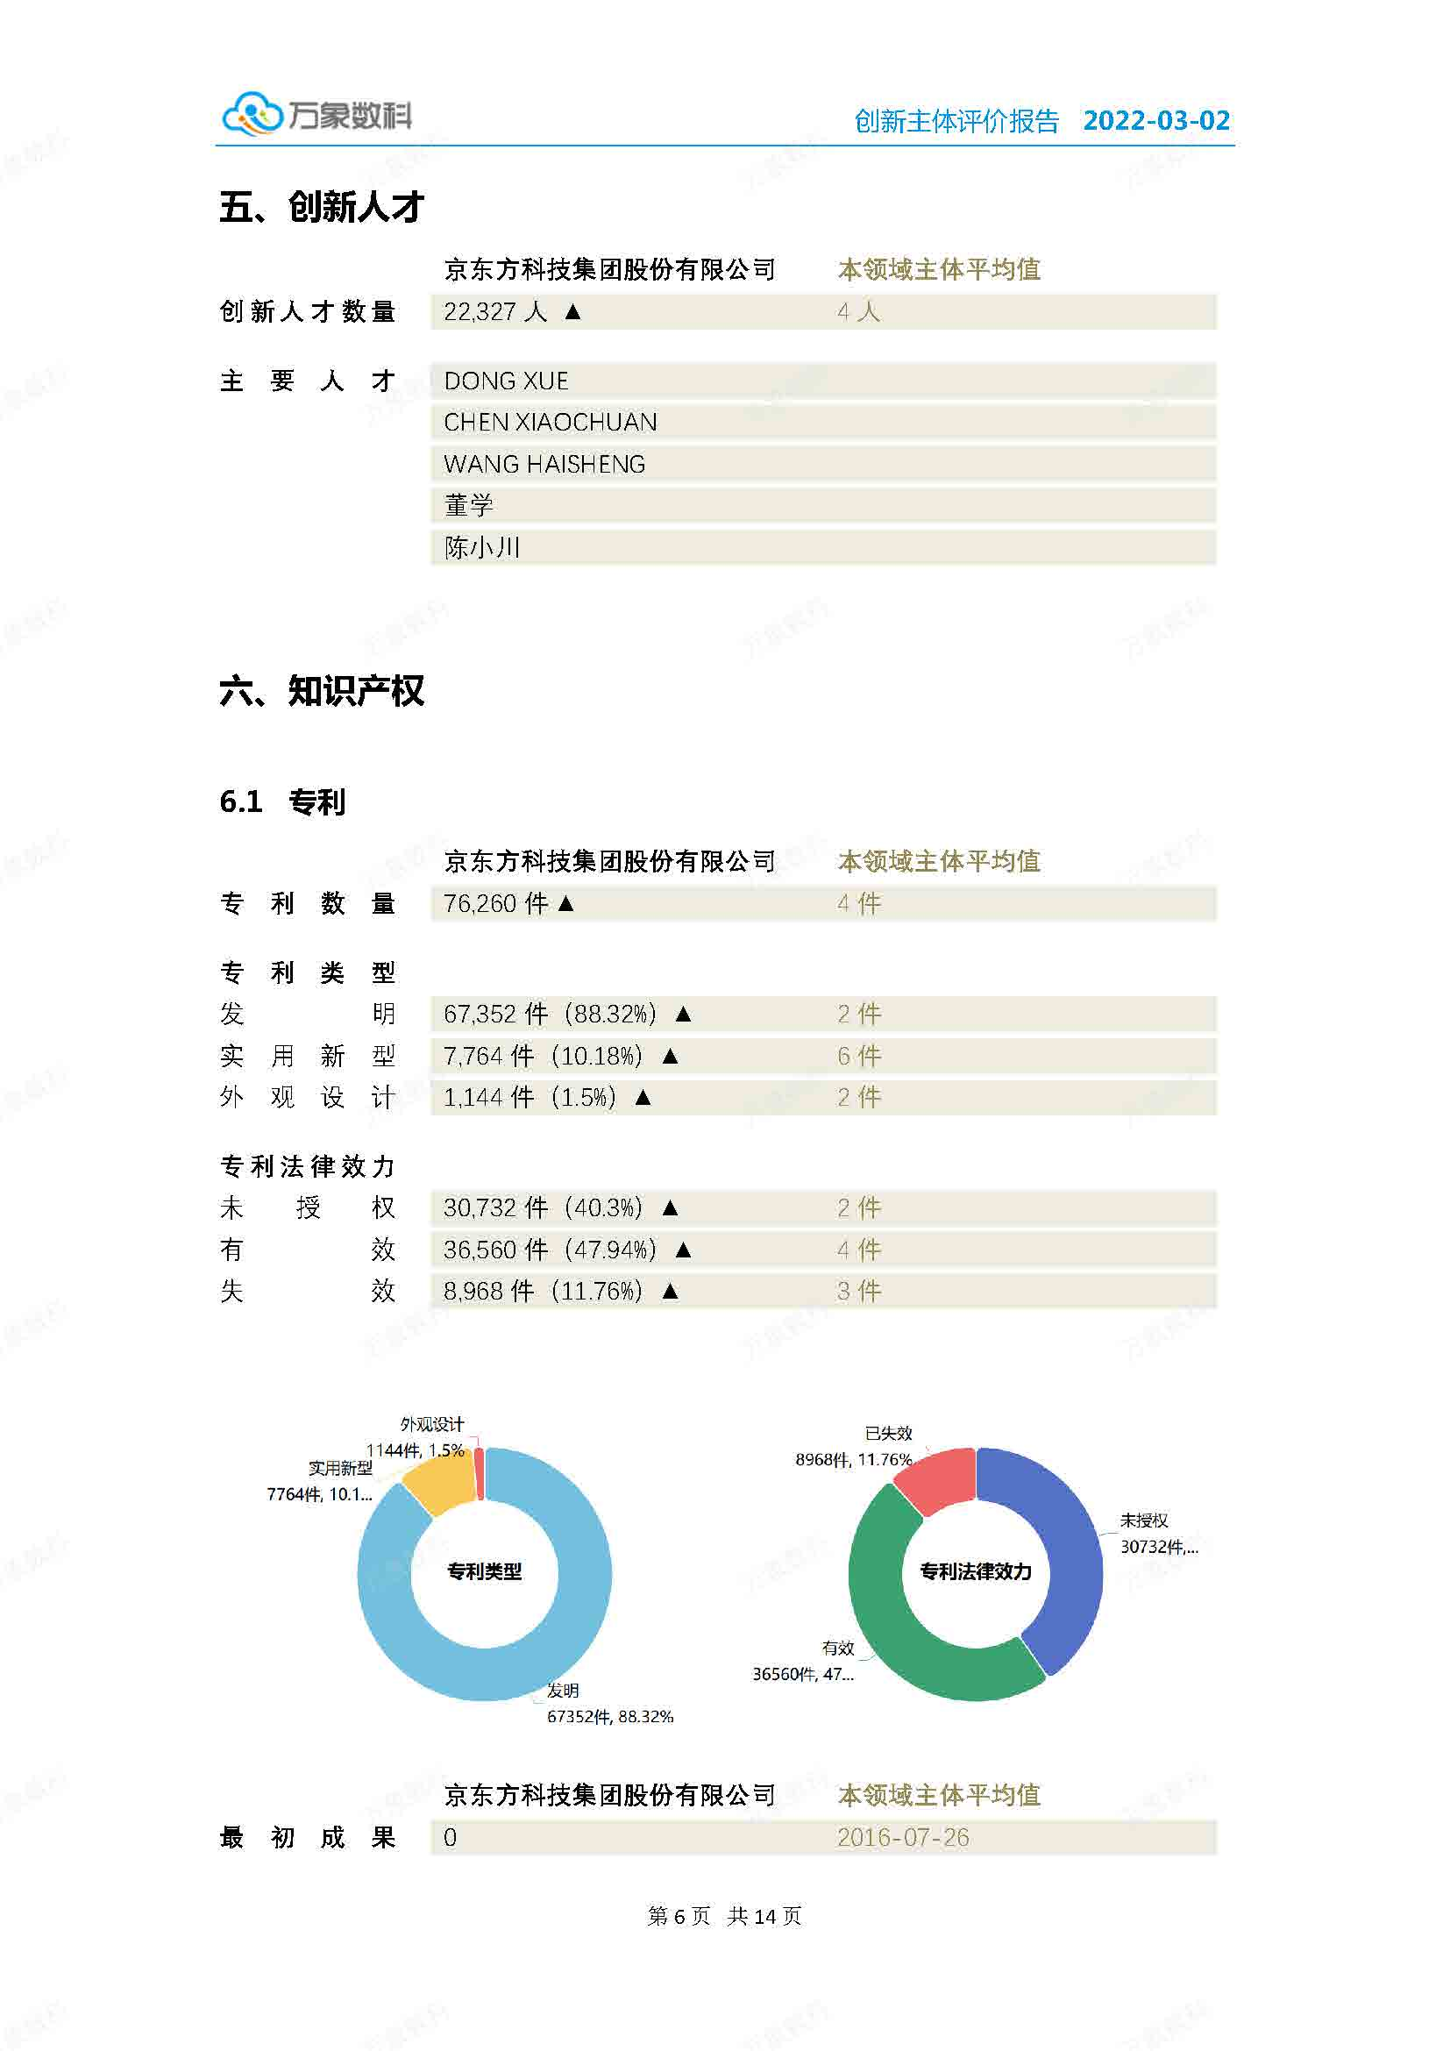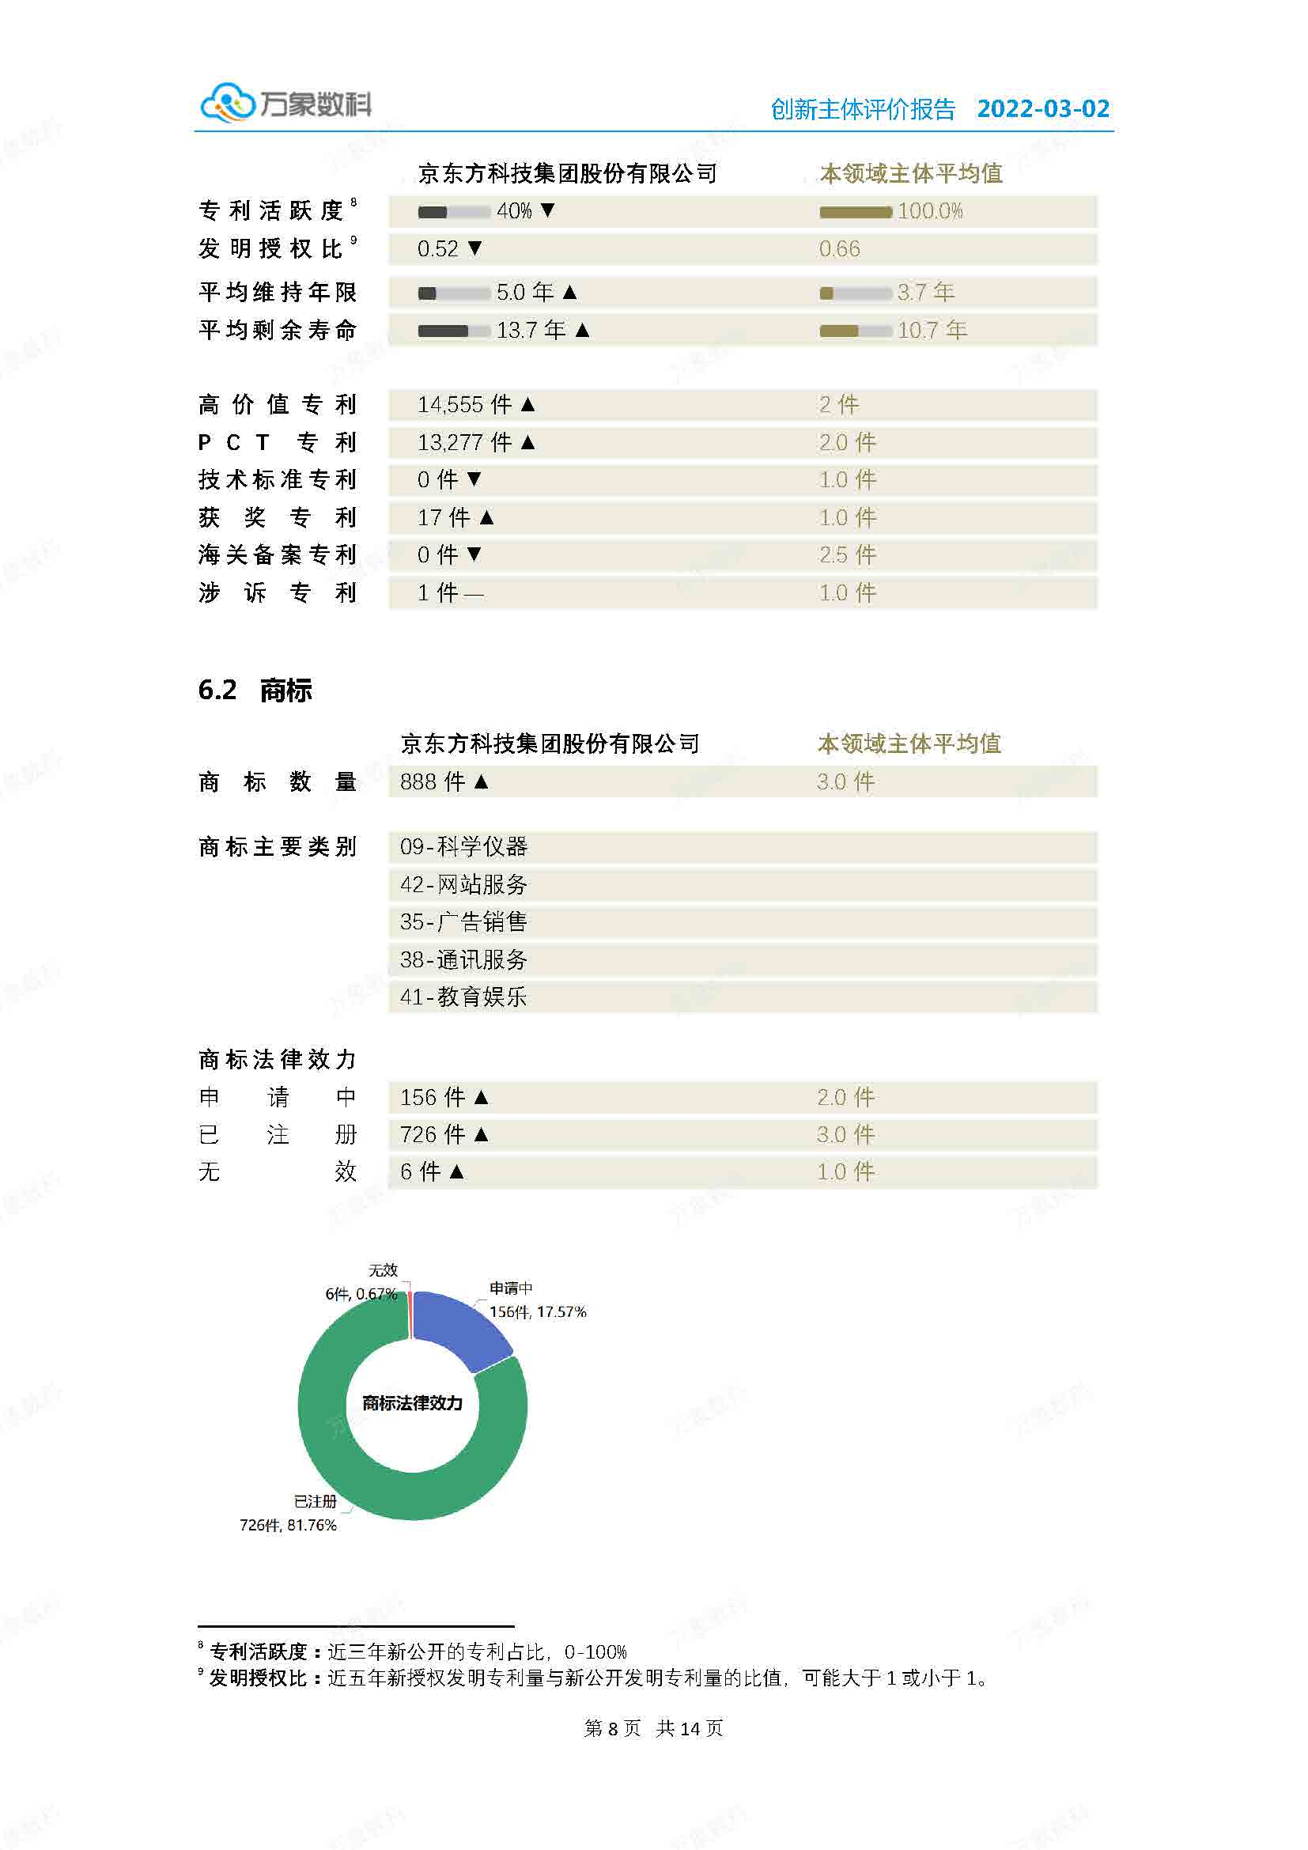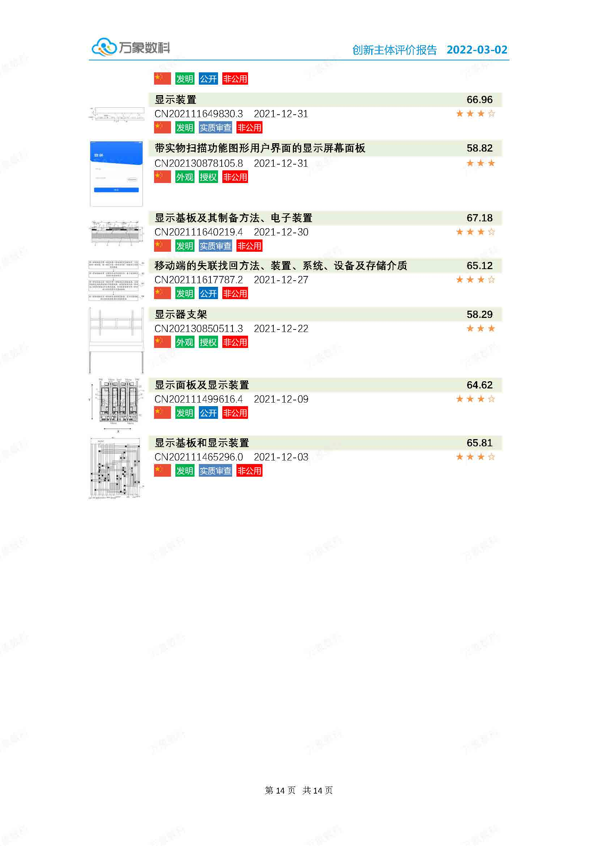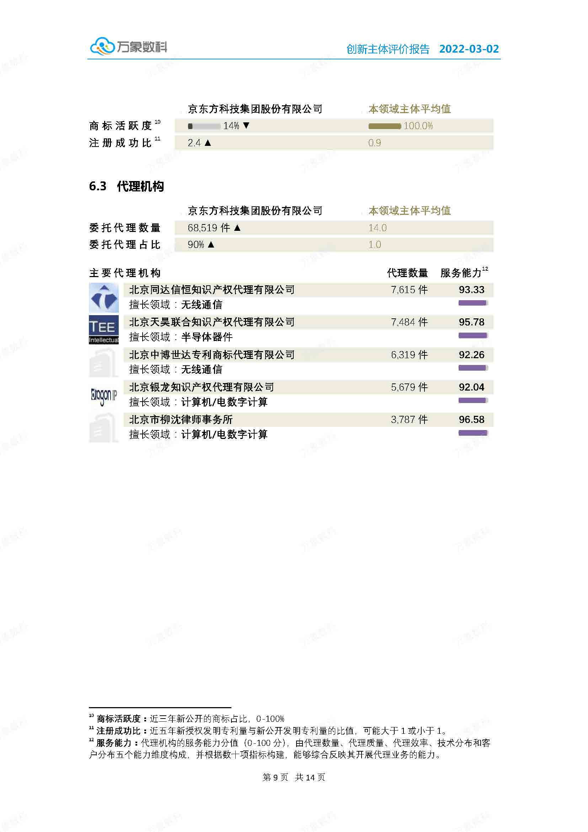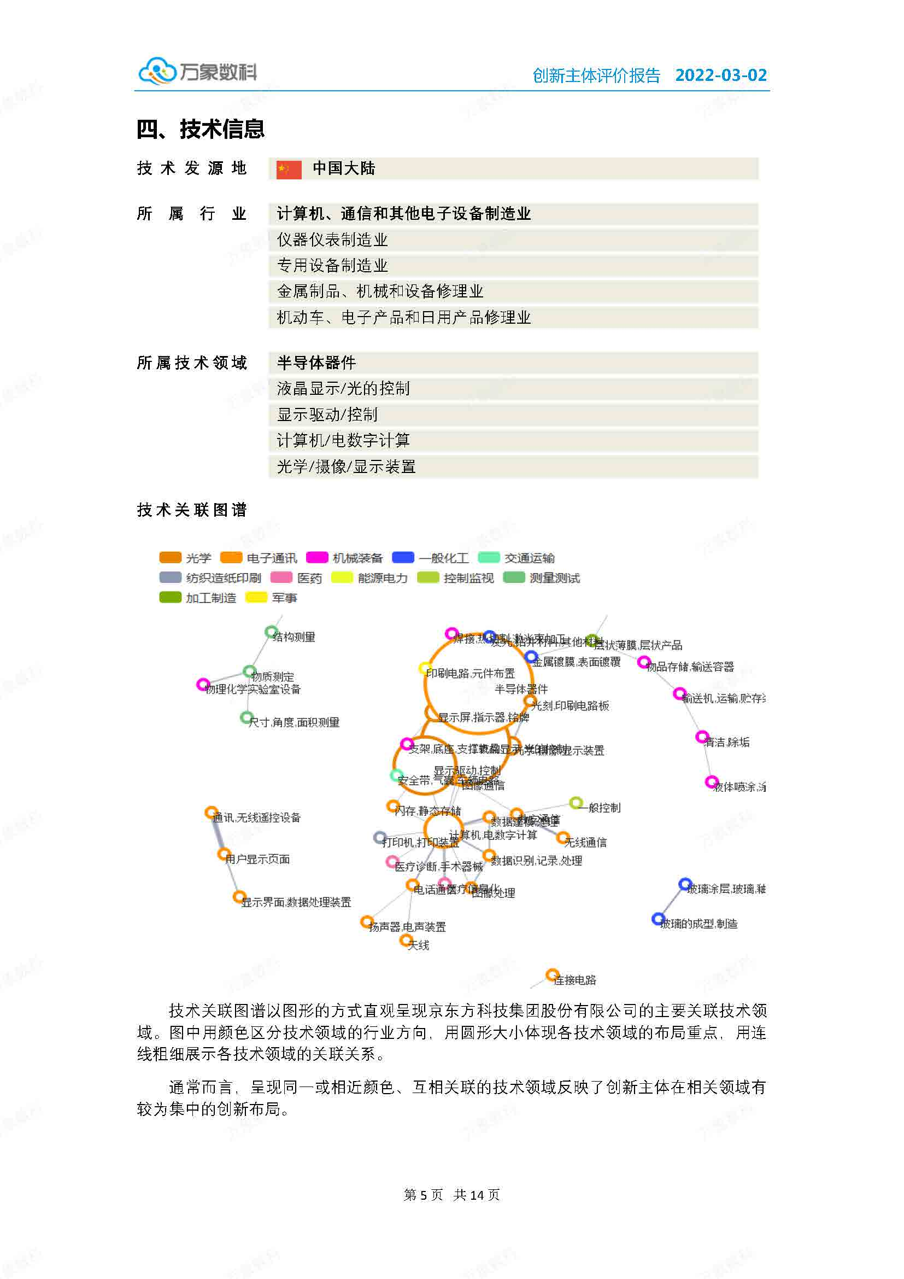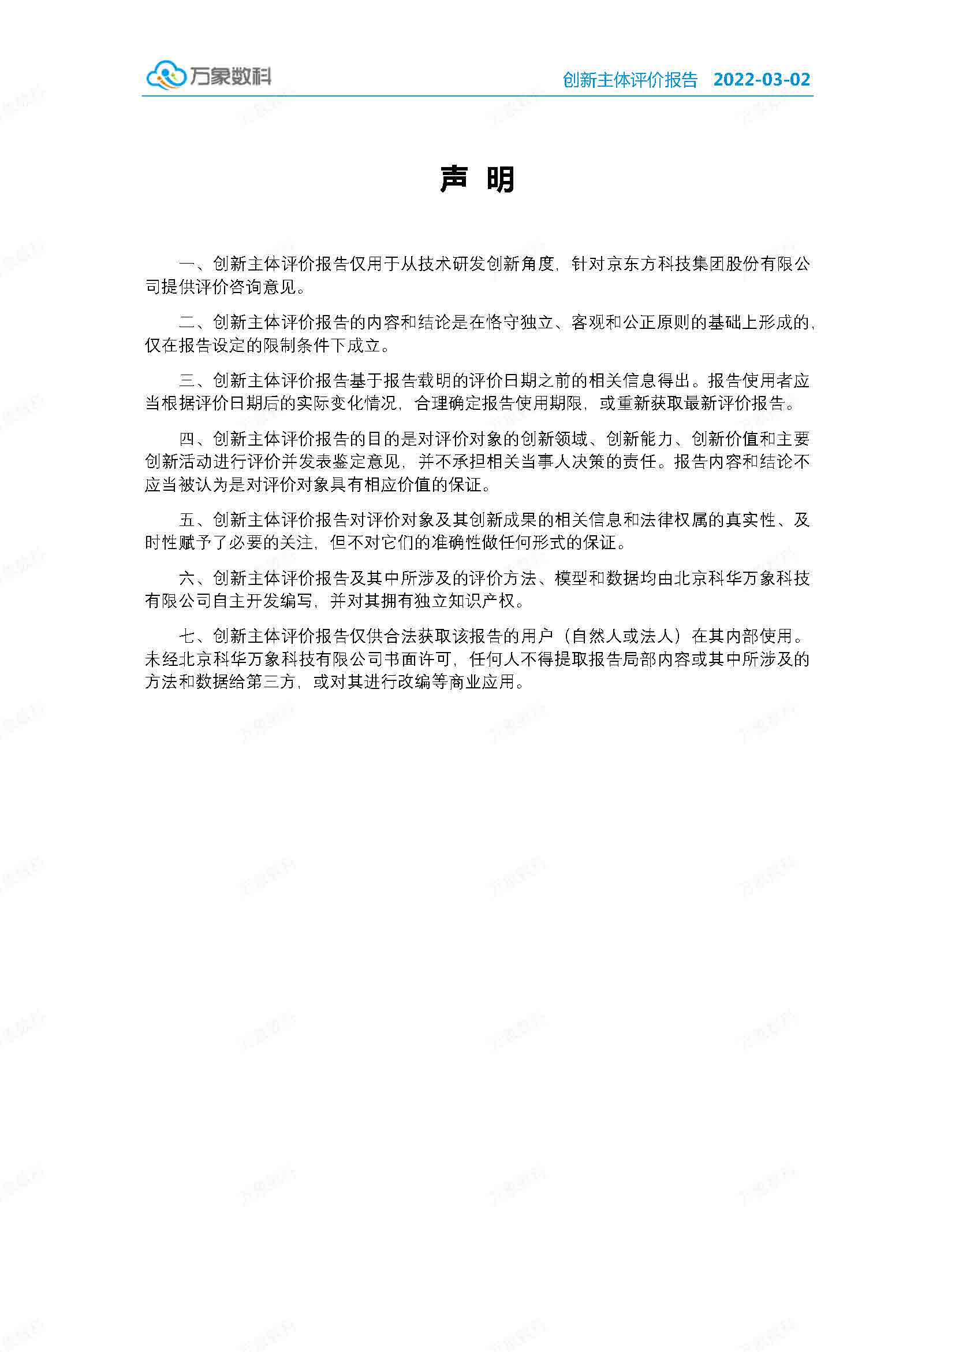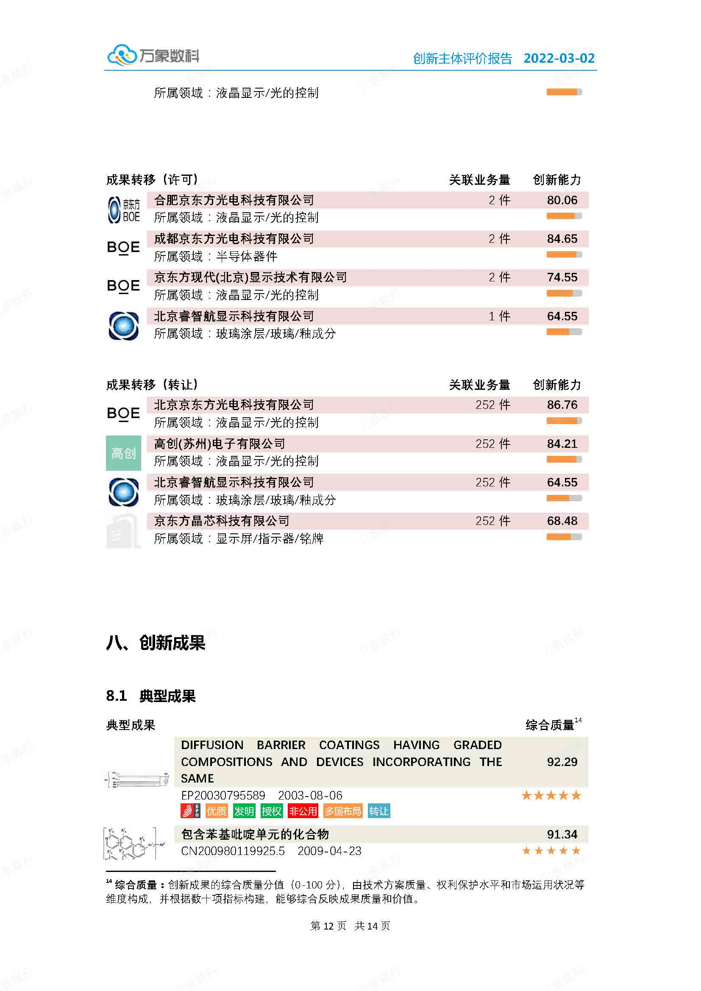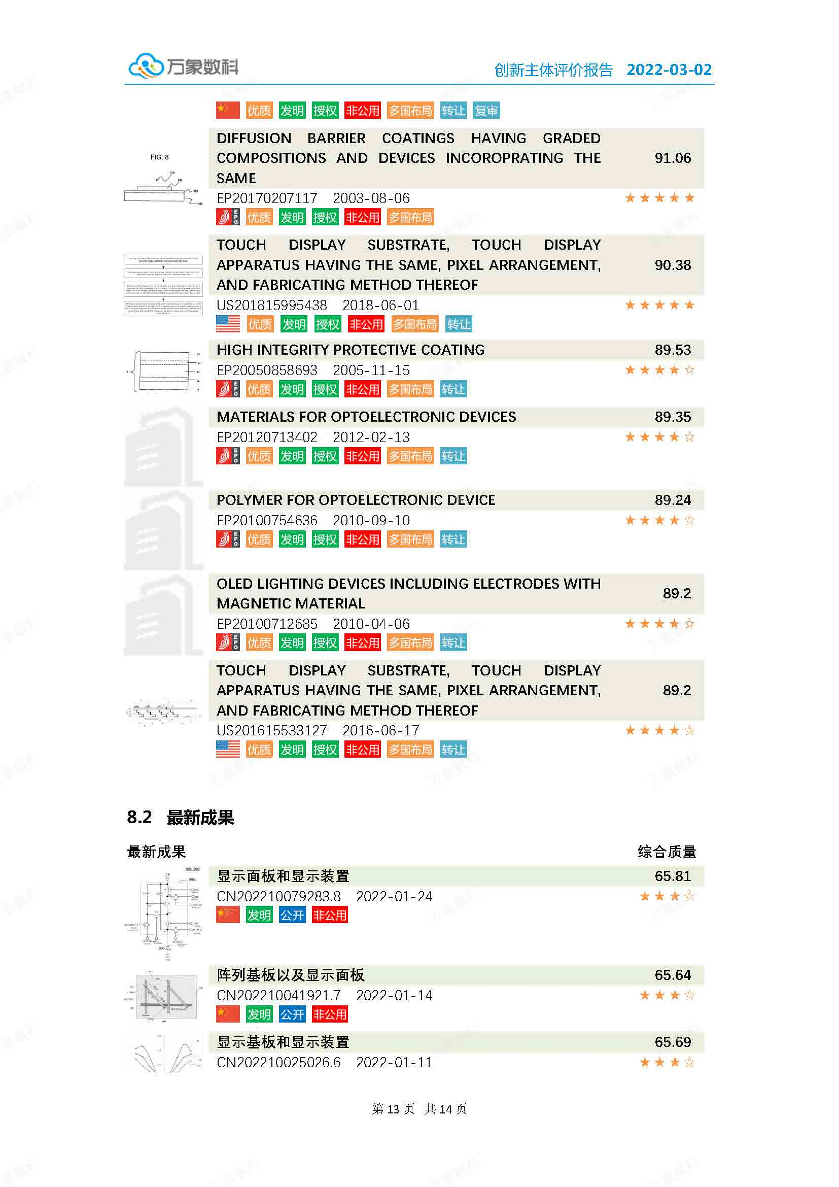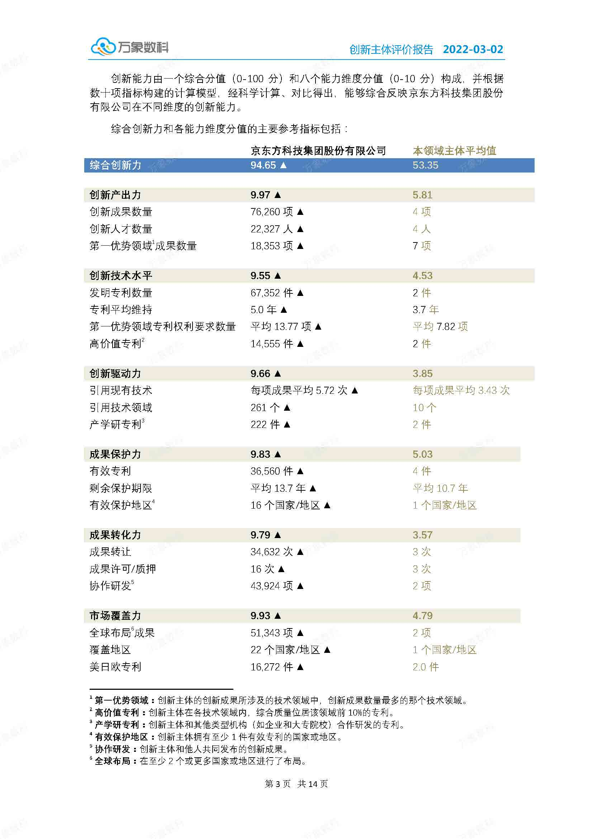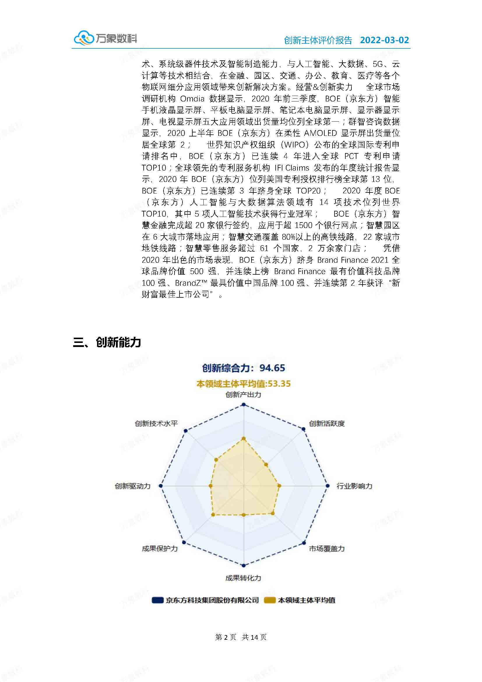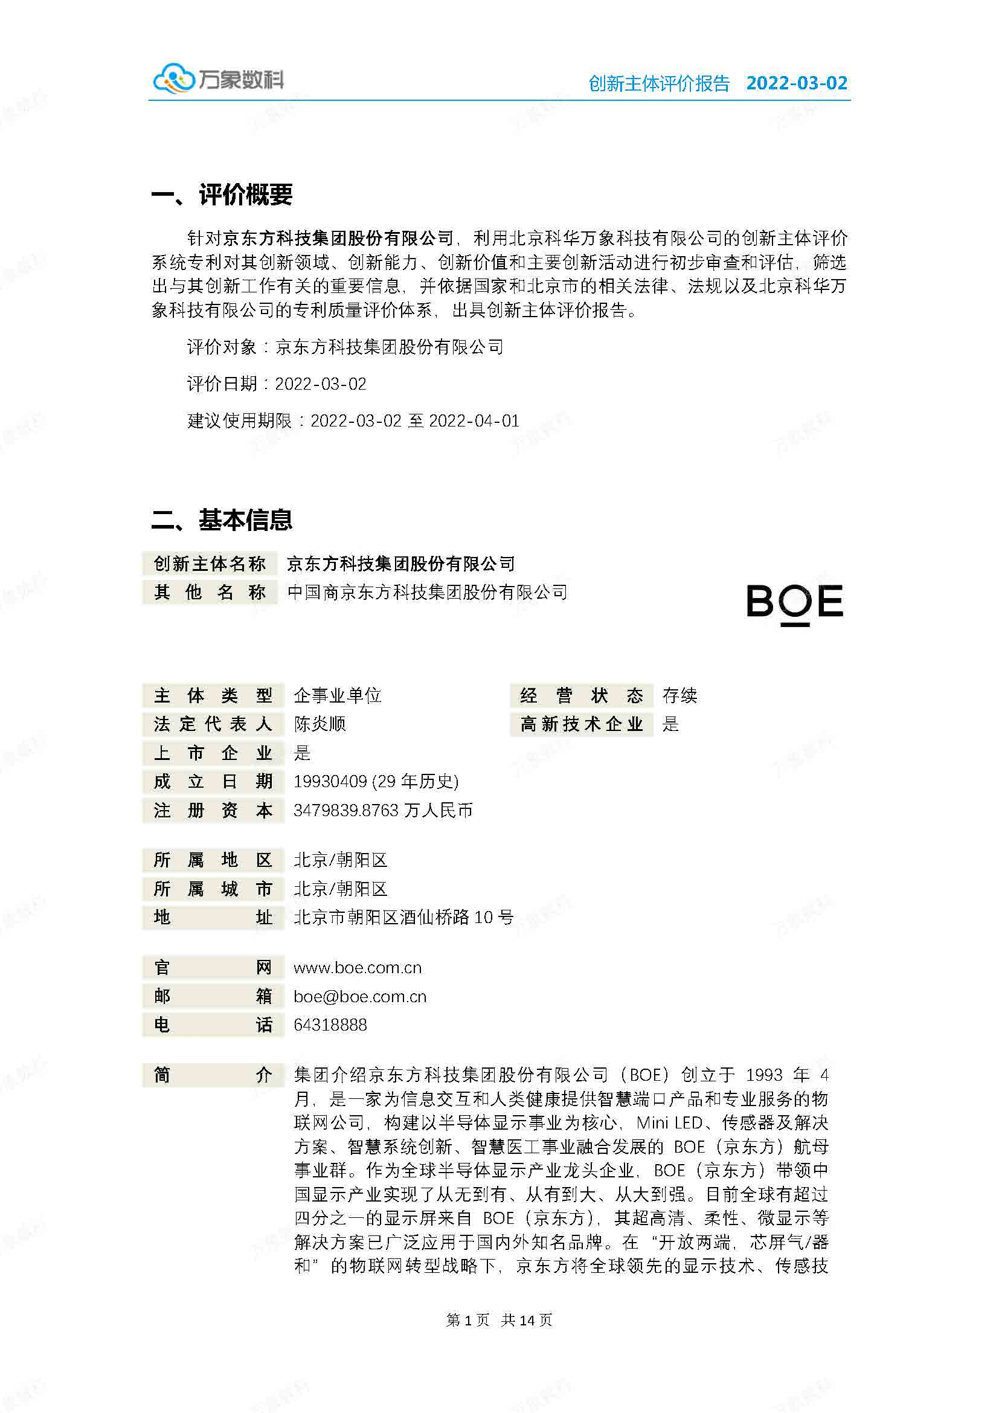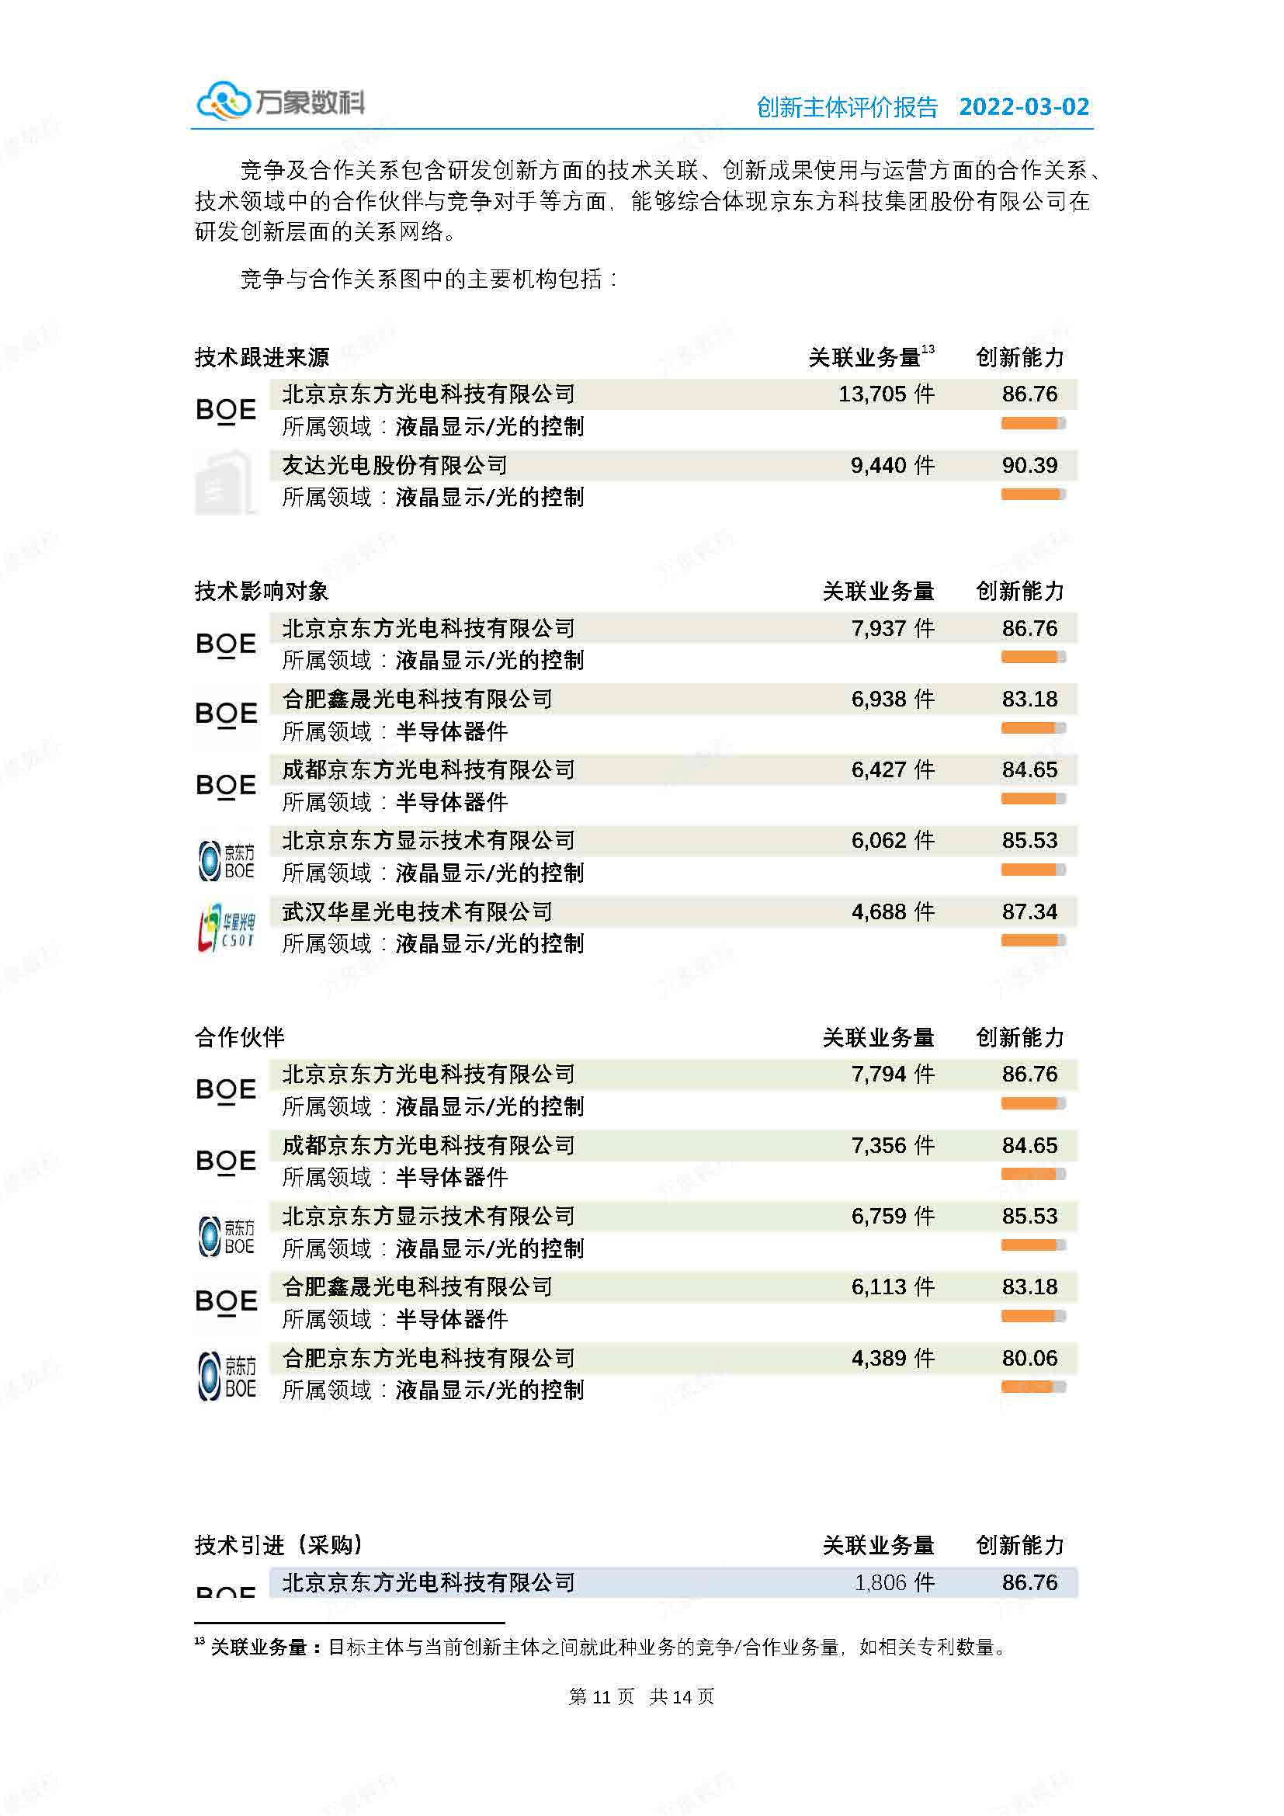
- 技术支持
该数据库由北京科华万象科技有限公司建设并提供技术支持。
任何问题：请联系：
010-88197269
support@wanxiangyun.net
